Die Konvertierung der bekannten Datenbank Nordwind.mdb aus dem Access-Format in eine MySQL-Datenbank führte zu folgender (reduzierter) Abbildung.
Erstellen Sie ein Skript, mit der Sie diese Grafik in eine MySQL-Datenbank überführen. 8 P
Benutzen Sie als Tabellentyp durchgängig InnoDB.
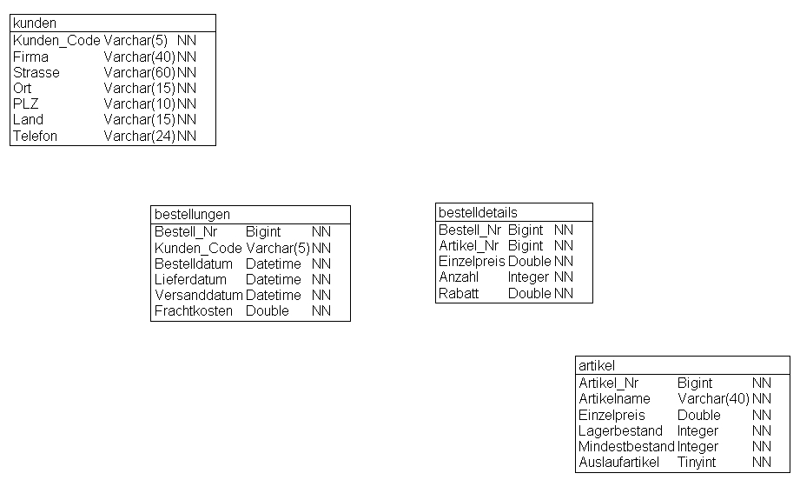
Speichern Sie ihre Skript unter den Namen : 11FI3_'IhrName'_CREATE.sql
===================================================================
Verändern Sie die Struktur der obigen Datenbank gemäß folgenden Anweisungen:
Sammeln Sie diese Veränderungen ebenfalls in einem Editor. Nennen Sie diese Datei 11FI3_'IhrName'_ALTER.sql
Die Datenbank ist noch nicht optimiert. Führen Sie folgende Änderungen an der oben erstellten Datenbank durch.
                - Erstellen Sie Primärschlüssel auf die Spalten
Kunden_Code der Tabelle Kunden
Bestell_Nr der Tabelle bestellungen
Artikel_Nr der Tabelle artikel
              - Erzeugen Sie einen zusammengesetzten Primärschlüssel auf die Spalten Bestell_Nr und
Artikel_Nr der Tabelle bestelldetails
        - Der Wert eines Artikelnamens darf in der Tabelle artikel in allen Datensätzen nur ein einziges Mal vorkommen
        - Vergrößern Sie das Feld Kunden.Ort auf 60 Zeichen
        - Stellen Sie Fremdschlüsselbeziehungen her zwischen den Tabellen
bestellungen ---> kunden
bestelldetails ---> bestellungen
artikel
        - Löschen Sie das Feld kunden.Land
        - Ändern Sie den Spaltennamen des Felds Artikel.Artikelname in Artikel.A_Name
        - Fügen Sie folgenden Datensatz in die Tabelle Kunden ein:
Kundencode Firma Strasse Ort PLZ Land Telefon
STEI1 Steinam OHG Bauchweg 3 Würzburg 97071 Grmany 0931/111
SIER2 Sierl KG Herbstweg 7 TBB 95434 Austria 09341/552
        - Fügen Sie einen Datensatz mit beliebeigen Werten in die Tabelle Artikel ein.
        - Der Kunde Sierl tätigt folgende Bestellung.
Beziehen Sie sich dabei auf den unter 9. eingefügten Datensatz. Sie bestellen 9 Einheiten
des Artikels.
Bestelldatum: 20.11.2005
Lieferdatum: 23.11.2005
Versanddatum: 22.11.2005
Frachtkosten: 2345,87 Euro
  - Sie haben sich beim Eintrag für das Land im Datensatz des Kunden Steinam verschrieben.
Ändern Sie den Wert in Germany 2 P
11. Löschen Sie den Kunden Sierl aus der Tabelle Kunden. 3 P
==============================================================

